Ясыревский отдел
МБУК ВР «МЦБ» им. М. В. Наумова
6+

Самый лучший папа - мой!

Подборка книг

Составитель:
ведущий библиотекарь
Ясыревского отдела
МБУК ВР «МЦБ» им. М.В. Наумова
Одарчук Л.А.

х. Ясырев
2023г.
15 октября в нашей стране отмечается замечательный семейный праздник - День отца. С 2021 года этот праздник носит официальный статус. Дата его празднования – третье воскресенье октября.
Двух одинаковых пап не найдёшь, у каждого он – неповторимый. В детской литературе тоже разные папы – суровые и добродушные, мягкие и строгие, весёлые и замкнутые. Тем интереснее с ними знакомиться! Перед вами подборка книг об отцах для детей всех возрастов.

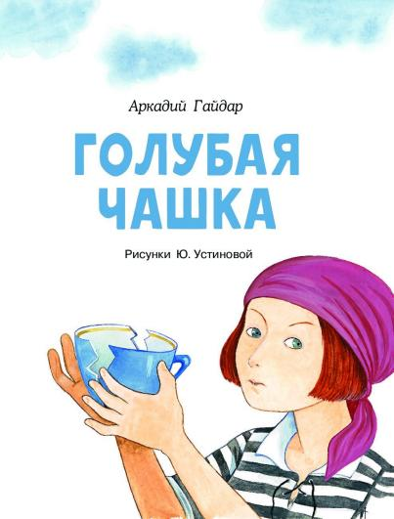
Гайдар, А. «Голубая чашка»
Однажды маленькая Светланка и её папа обиделись на маму и отправились куда глаза глядят… Добрая лирическая повесть рассказывает о том, как много они увидели за этот долгий день и как чудесно он закончился.

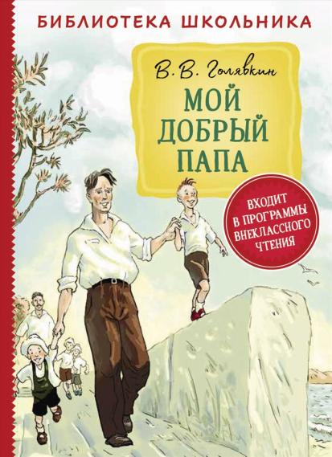
Голявкин, В. "Мой добрый папа"
Повесть Виктора Голявкина автобиографическая: он, как и герой книги, рос в Баку, его отец действительно преподавал музыку и погиб на войне. Книга написана обо всех "добрых папах", об отцовской и сыновней любви, о взрослении и воспитании.

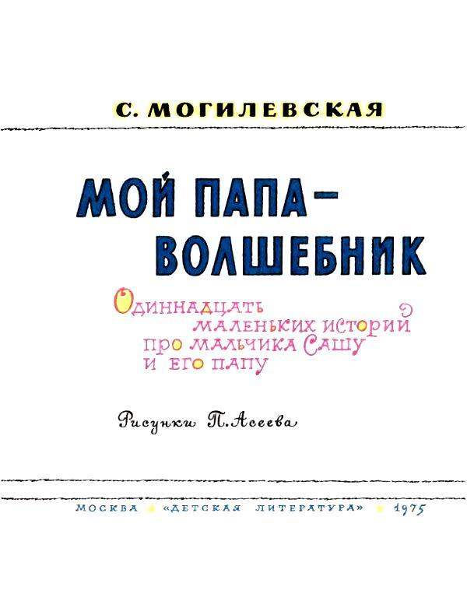
Могилевская, С. «Мой папа – волшебник»
Ну разве не замечательно, если твой папа – волшебник? С ним никогда не заскучаешь! И даже самые обыкновенные вещи становятся необыкновенными.
С мальчиком Сашей и его папой на даче каждый день происходит что-нибудь хорошее. Сегодня они знакомятся с шалуньей белкой, а завтра наблюдают, как крошечный мухомор превращается в великана, или из зеленых ростков получаются калачи. А разве не здорово прокатиться на настоящем тракторе? А построить с папой самый волшебный дом?

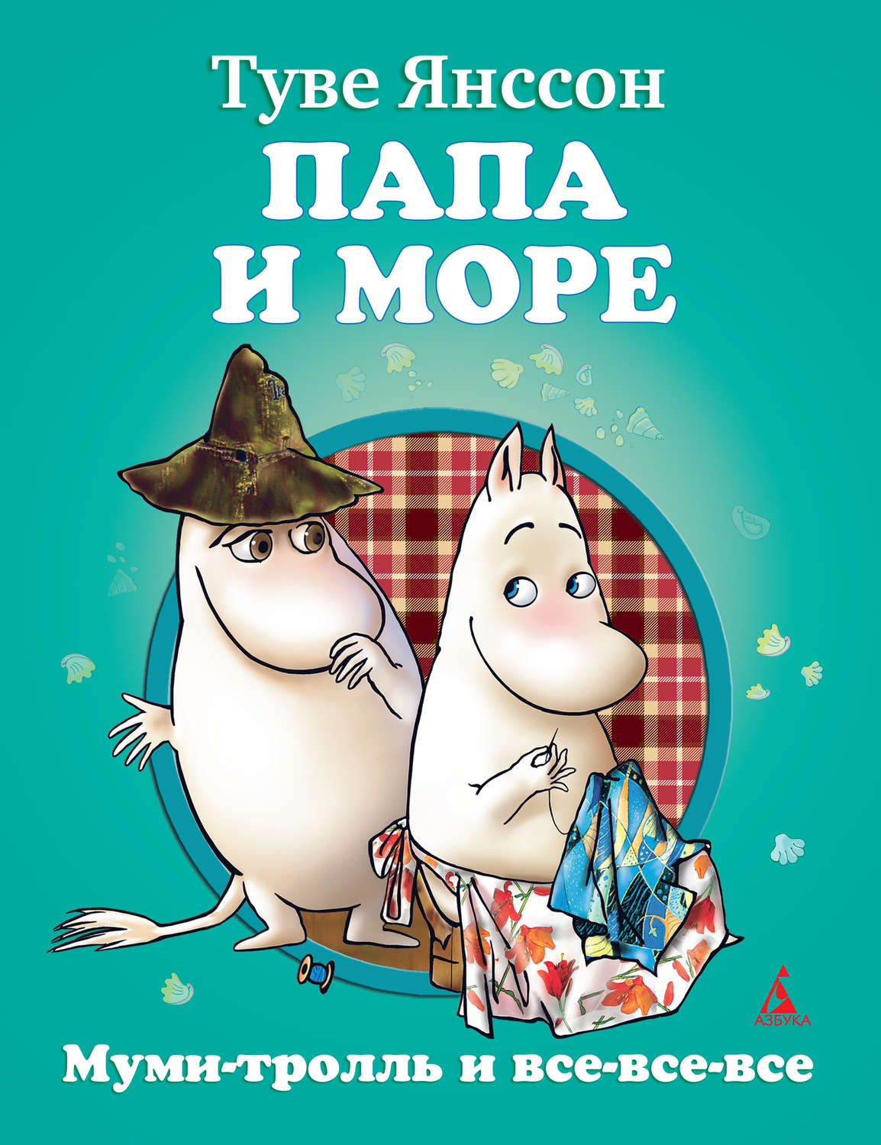
Янссон, Т. «Папа и море»
Однажды в августе Муми-папа понял, что больше всего хочет жить не в долине, а на островке с маяком, среди бушующего моря. Когда лодка с семейством муми-троллей приплыла на остров, оказалось, что там их никто не ждет, маяк закрыт, из соседей только угрюмый Рыбак, и вообще более скучного места не сыскать. Но скоро выяснилось, что остров хранит столько тайн, загадок и неожиданностей, что приключений действительно хватит на целый год.

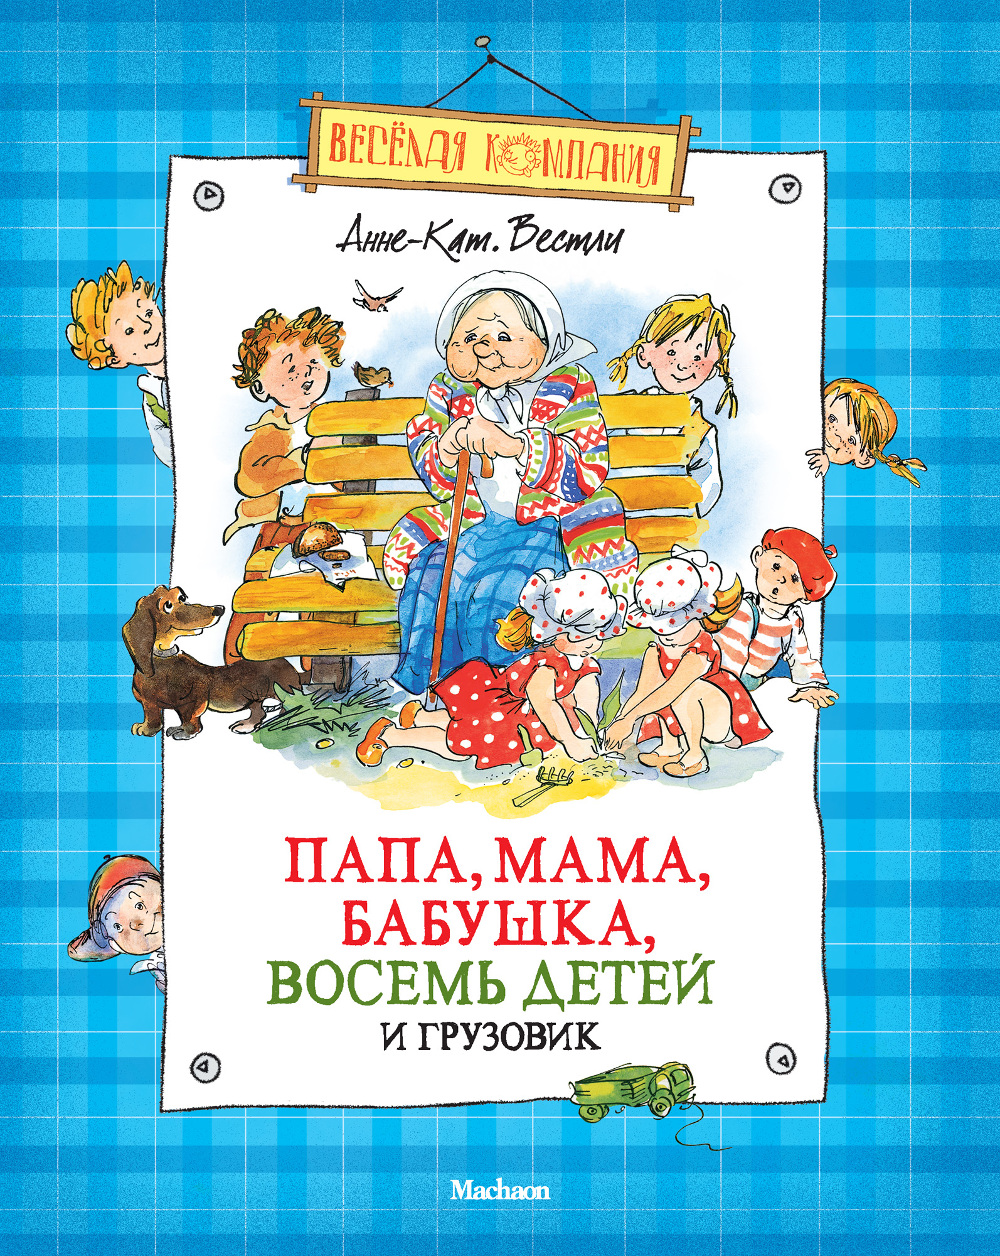
Вестли, А.-К. «Папа, мама, бабушка, восемь детей и грузовик»
«Жила-была большая-пребольшая семья: папа, мама и целых восемь детей… И еще с ними жил небольшой грузовик, который они все очень любили. Еще бы не любить – ведь грузовик кормил всю семью!» Вот так писательница представляет своих героев. Она рассказывает о жизни многодетной семьи, в которой родители всегда находят общий язык с детьми. Автор не скрывает, что любит своих героев, и ее любовь передается читателям.
«Папа, мама, бабушка, восемь детей и грузовик» – книга для семейного чтения, в которой юному читателю без нравоучений и назидательности, с юмором преподносятся уроки жизни.
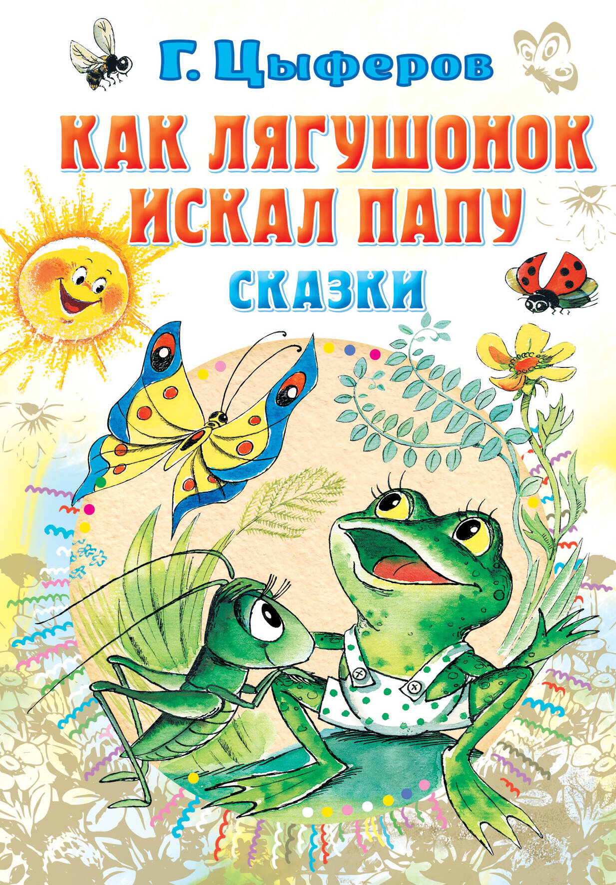
Цыферов, Г. «Как лягушонок искал папу».
Детская сказочная история "Как Лягушонок искал папу" наполнена красочным и увлекательным сюжетом. На протяжении всей ленты маленький наивный Лягушонок скитается по лесам, по полям и болотам в поисках "собственного" папы. Лягушонок имеет много разных идей и мечтаний, и всю его маленькую интересную жизнь портит один не маловажный нюанс: он очень одинок. Именно поэтому герой очень хочет обрести семью.

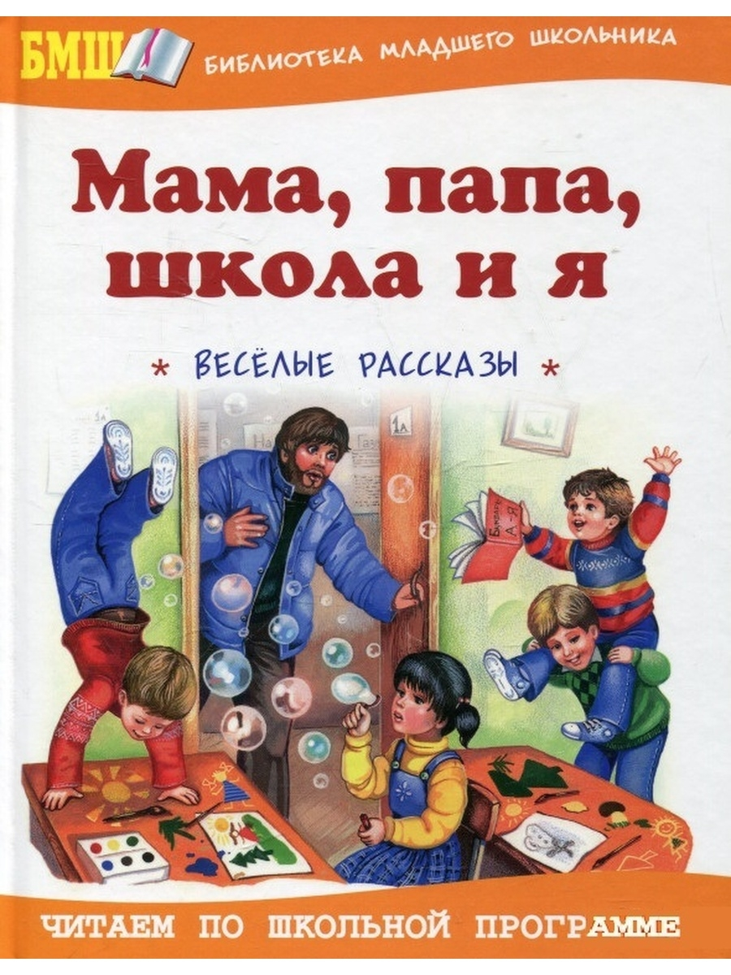
Драгунский, В. «Папа, мама и я»
Дениска Кораблев, герой знаменитых рассказов Виктора Драгунского, хорошо знаком нескольким поколениям юных читателей.
И как же повезло этому Дениске с родителями! Его папа умеет сочинять удивительные задачки и показывать фокусы. А мама запросто может изобрести чудо-прибор, который будет наблюдать за сыном в ее отсутствие, и не станет ругать ребенка, если тот выменяет новенький самосвал на светлячка.

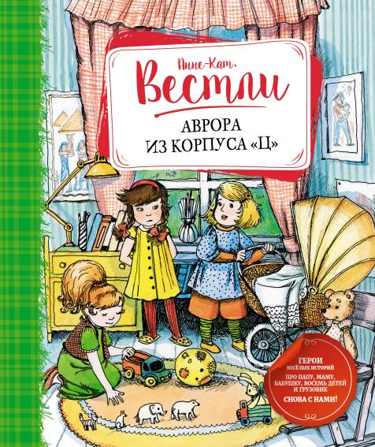
Вестли, А.-К. «Аврора из корпуса “Ц”»
Аврора с папой, мамой и младшим братом переехала в новый дом, и ей предстоит найти новых друзей и вообще освоиться на новом месте. Семья Авроры не совсем обычная: ее мама в отличие от других мам ходит на работу, а папа, наоборот, сидит дома с детьми и занимается их воспитанием. Правда, при этом он пишет диссертацию по древней истории, но это не мешает ему успешно справляться с домашними обязанностями, которые в других семьях обычно выполняют мамы.

«Самый лучший папа - мой!»: подборка книг / сост. ведущий библиотекарь Ясыревского отдела Л.А. Одарчук. - х. Ясырев: МБУК ВР «МЦБ» им. М.В. Наумова, 2023. - 5 с.

